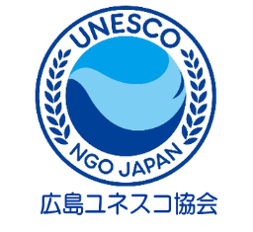
広島ユネスコ協会入会申込書
年 月 日
広島ユネスコ協会会長 様

次のとおり協会の趣旨に賛同し入会を申し込みます
□個人会員（一般） □個人会員（青年） □維持会員 □法人会員
□団体会員（学校ユネスコクラブ・企業、団体ユネスコクラブ）
団 体 名  (団体会員のみ) |  | 団 体  代表者
氏 名 | (ふりがな)  （生年月日 年 月 日生）
住 所 | 〒
連 絡 先 | 電 話  ＦＡＸ  携 帯 (お差し支えがなければ)
Ｅ－ｍａｉｌ
※個人情報は広島ユネスコ協会からの用件のみに使用します

…………………………き………り………と………り………せ………ん………………………
※年会費(入会金不要) 入会申込書受領後、会費納入「払込取扱票」をお送りします。
1、個人会員(３６歳以上)：３，０００円 青年(３５歳以下)２，０００円
2、団体会員(学校ユネスコクラブ・企業体ユネスコクラブ)
構成員：一人当たり６００円(名簿は別添でお願いします)
3、維持会員：一口１０，０００円
4、法人会員：一口１０，０００円
☆申込書送付先
〒７３０－００３６
広島市中区袋町６番３６号
広島市まちづくり市民交流プラザ ＭＢ８９号気付
広 島 ユ ネ ス コ 協 会 宛

※申込書を郵送される場合は、誠に恐れ入りますが、郵送料をご負担くださいますよう、お願いいたします。

